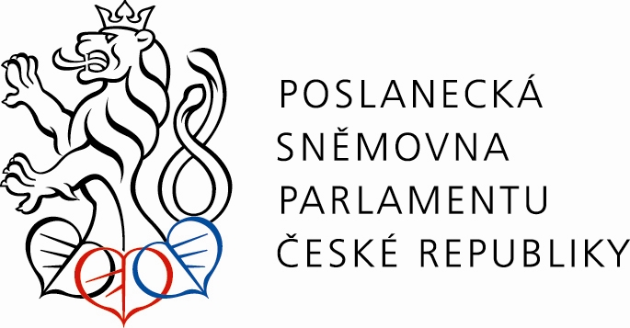

P O Z V Á N K A

na seminář
pořádaný
Výborem pro zdravotnictví
pod záštitou předsedy výboru prof. MUDr. Rostislava Vyzuly, CSc. a místopředsedů výboru MUDr. Davida Kasala, MUDr. Jaroslava Krákory, Mgr. Soni Markové, MUDr. Víta Kaňkovského, MUDr. Pavla Antonína a poslance PharmDr. Jiřího Skalického, Ph.D.
na téma
„Léčíme diabetes moderně?“

který se koná dne 20. května 2014 od 13.00 hodin
v budově Poslanecké sněmovny, Malostranské nám. 7/19, Praha 1 - Malá Strana, místnost č. 48/“Konírna“

Program semináře:

12.30 h registrace hostů

13.00 h MUDr. Jaroslav Krákora, místopředseda Výboru pro zdravotnictví

Zahájení a úvodní slovo

Diabetes 2. typu – epidemie 21. století

13.05 h MUDr. David Kasal - místopředseda Výboru pro zdravotnictví

Jak by měla společnost, politici a plátci zdravotní péče přistupovat k civilizačním chorobám 21. století

13.10 h MUDr. Vít Kaňkovský, místopředseda Výboru pro zdravotnictví

Problematika diabetu a ortopedie

13.15 h MUDr. Pavel Antonín, předseda podvýboru VZ pro oblast zdravotní péče, vzdělávání a prevenci

Poruchy glukózové tolerance a gravidita

za Ministerstvo zdravotnictví vystoupí:
13.25 h MUDr. Tom Philipp, Ph.D., MBA, náměstek ministra zdravotnictví pro zdravotní pojištění

Ekonomické a sociální aspekty diabetu 2. typu

za VZP vystoupí:
13.35 h MUDr. et JUDr. Petr Honěk, náměstek ředitele VZP pro zdravotní péči

Léčba diabetes z pohledu plátce

Za Svaz zdravotních pojišťoven:
13.45 h Ing. Jaromír Gajdáček, PhD. - prezident svazu

za odborné lékaře vystoupí:
13.55 h prof. MUDr. Tereza Pelikánová, DrSc. – předsedkyně České
diabetologické společnosti ČLS JEP

Národní diabetologický program 2012 – 2022

14.10 h prof. MUDr. Milan Kvapil, CSc., MBA – předseda Diabetické asociace České republiky

Moderní léčba diabetu 2.typu

14.25 h doc. MUDr. Zdeněk Šumník, Ph.D. - Centrum dětského diabetu Pediatrické kliniky UK 2. LF a FN Motol

Dětský (tak trochu jiný) diabetes

14.40 h Závěrečná diskuse

prof. MUDr. Rostislav Vyzula, CSc., v. r.
předseda Výboru pro zdravotnictví

________________________________________________________________________________

Přihláška
na seminář „Léčíme diabetes moderně“

Jméno včetně titulů: ….............................................................................................................

Organizace: ..............................................................................................................

Telefon/ E-mail: ............................../.................................................................................

Prosíme o včasné potvrzení Vaší účasti na sekretariát Výboru pro zdravotnictví na
e-mail: vz@psp.cz nebo tel.: 25717 3346-48, 3352, kapacita zasedací místnosti je limitována.

